**初二专题《自然灾害和自然资源》课时练习**

一、单项选择题（共9题，每题四个选项，只有一个正确答案，将正确答案填在括号内。）

10印度尼西亚火山数量超过400座,被称为“火山之国”。图1是世界板块示意图，读图1完成第1~2题。

图1

1.对印度尼西亚火山众多的解释，说法正确的是（ ）

A.位于印度洋板块和非洲板块的挤压地带

B.位于印度洋板块、亚欧板块和太平洋板块的张裂地带

C.位于环太平洋与地中海-喜马拉雅火山地震带交界处

D.位于亚欧板块内部，地壳运动活跃

2. 新西兰（澳大利亚东南）位于（ ）

A．地中海—喜马拉雅地震带 B．太平洋板块和印度洋板块交界处

C．印度洋板块与亚欧板块交界处 D．板块的内部，地壳运动活跃

2019年8月第9号台风“利奇马”登陆我国东部沿海地区，它是七十年以来登陆我国强度第五的超强台风。图2是台风“利奇马”全路径图。据图完成3~6题。

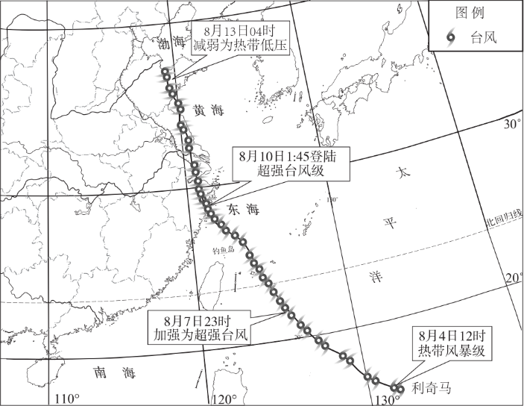

图2

3.台风“利奇马”两次登陆两次入海，其移动路径排序正确的是（ ）

①登陆浙江省 ②登陆山东省 ③自南向北穿过江苏省 ④穿过山东岛

⑤移人黄海 ⑥进入渤海

A.①②③④⑤⑥ B.②④⑥①③⑤ C.①③⑤②④⑥ D.①③⑥②④⑤

4.关于“利奇马”强度叙述正确的是（ ）

A．从东南向西北，在太平洋穿行时，强度逐渐增加

B．在浙江省与江苏省境内台风强度逐渐增强

C．在山东半岛登陆时强度达到最大

D．从西北向东南穿过山东半岛，台风强度逐渐减弱

5.台风“利奇马”过境时（ ）

A．和风细雨 B．风沙漫天 C．高温酷暑 D．狂风暴雨

6.沿海地区抵御台风的措施正确的是（ ）

A．预警海上作业渔船进港躲避 B．组织山区人员转移到低洼地区

C．切断电源，停止电视和广播 D．清空水库，留出库容，应对洪涝

洪水是因大雨、暴雨或持续性降雨等原因导致河湖水位上涨而泛滥的现象。图3为中国洪水频率分布图( 1949- 1989年)。读图，完成第7~ 9题。

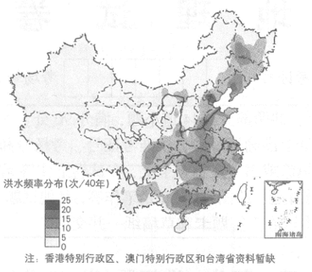

图3

7.我国洪水频率（ ）

A.西北地区最高 B.东部高，西部低

C.黄河和长江上游地区较高 D.北方地区比南方地区高

8.洪水在我国（ ）

A.人口稀疏区出现频率高 B.影响范围小、危害低

C.对畜牧业生产没有影响 D.对粮食生产影响严重学科网(www.zxxk.com)--教育资源门户，提供试卷、教案、课件、论文、素材及各类教学资源下载，还有大量而丰富的教学相关资讯！

9.洪水与降水之间的关系是（ ）

A.降水多的地区每年都发洪水 B.降水少的地区不会发洪水

C.洪水多发区降水量大且集中 D.降水年际变化大的地区不会发洪水

二、综合题**（共4小题，请将正确答案填在相应位置）**

10.学农期间，恰逢第38个世界粮食日。图4和资料卡片是老师为同学们准备了一些关于耕地、粮食的材料。

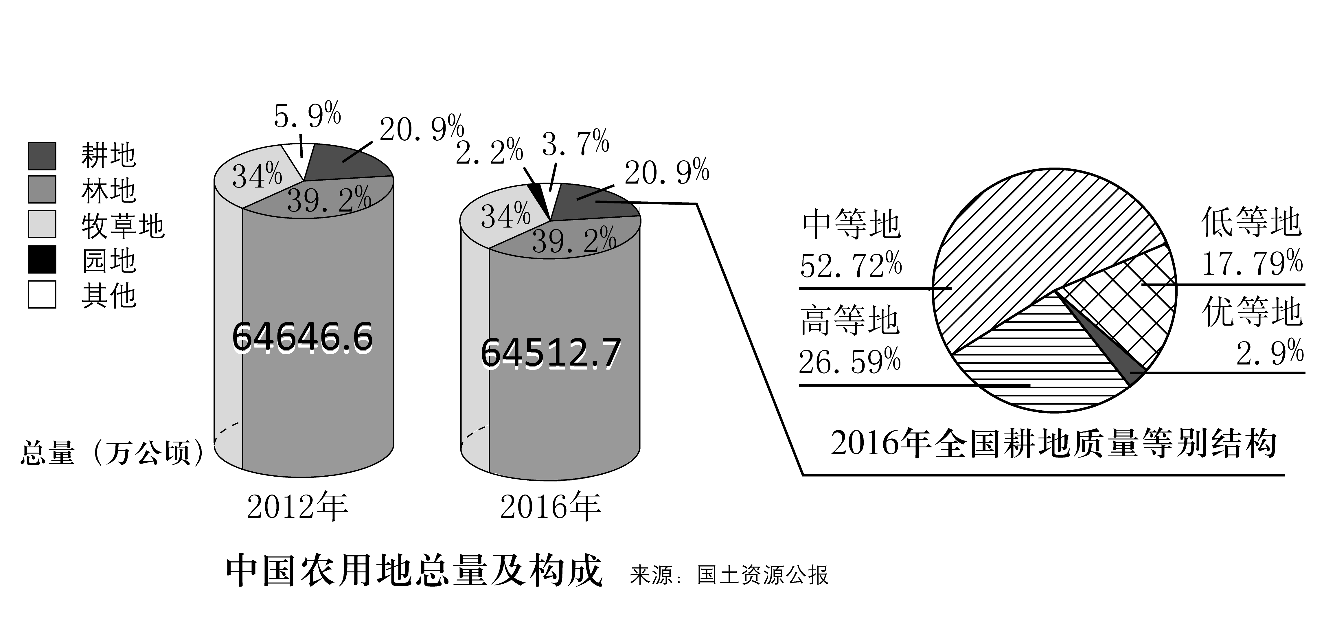

图4

（1）2016年我国农用地中 比例最大。与2012年相比，2016年耕地面积 （增加/不变/减少），原因可能有 (单项选择)。

①城市建设占用耕地 ②退耕还草

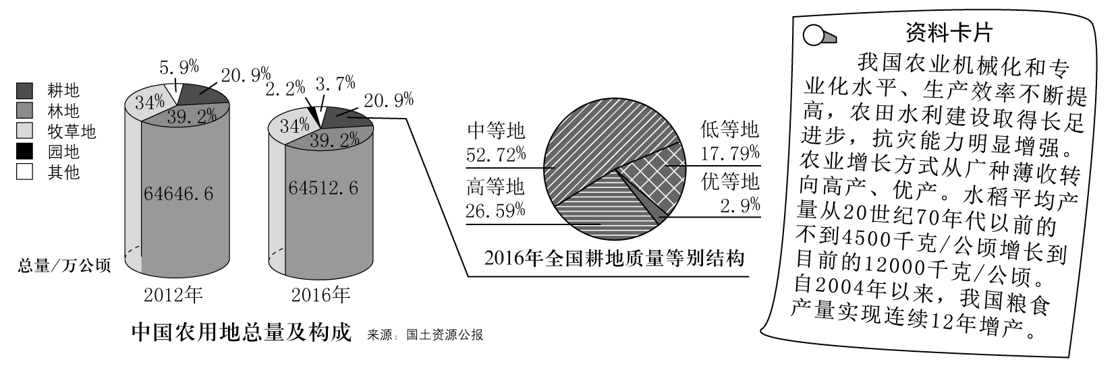③毁林开荒 ④退耕还湖

A．①② B.①③ C. ②④ D.③④

我国是人口大国，2016年人口总量已接近14亿。

（2）我国粮食产量稳步增长的主要原因是 。(单项选择)

A.人口数量逐渐下降 B.人们对粮食需求减少

C.优等耕地所占比重大 D.农业科技快速发展

（3）通过学习,同学们对人口、耕地及粮食之间的关系有了深刻的感悟，并绘制了示意图。请将人口、耕地、粮食三个关键词填在框图中相应的位置。

